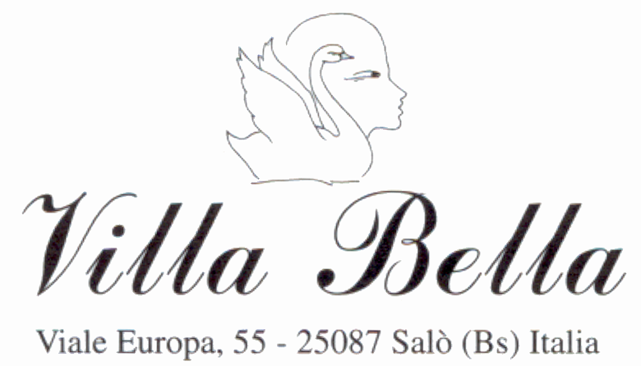

CONSENSO INFORMATO ALL’ INTERVENTO DI
MASTOPLASTICA RIDUTTIVA

Paziente…………............................... Salò......................

Lo scopo del seguente modulo di consenso é di fornire alla paziente, in aggiunta al colloquio preoperatorio con il chirurgo, le informazioni riguardanti le caratteristiche ed i rischi collegati all’ intervento di MASTOPLASTICA RIDUTTIVA.
La preghiamo pertanto di leggere attentamente quanto segue, di chiedere al chirurgo la spiegazione di ogni termine che non fosse chiaro e quindi di firmare questo documento come conferma di aver ben compreso le informazioni ricevute.
La mastoplastica riduttiva è l’intervento che riduce e rimodella mammelle di grosse dimensioni. Come tutti gli interventi chirurgici anche la mastoplastica riduttiva è soggetta a complicazioni, quali: il sanguinamento con formazione di un ematoma, l’infezione, la produzione di cicatrici di qualità scadente (sino al cheloide), la perdita parziale o totale dell’areola e del capezzolo e/o di altre aree del seno, in seguito a necrosi. Fra i rischi da valutare è opportuno considerare anche quelli, seppur remoti, connessi con l’anestesia locale e/o generale e con la somministrazione di sedativi (e/o altri farmaci). Queste complicazioni si verificano raramente, ma, a volte, richiedono molto tempo e pazienza per essere risolte. L’intervento determina la comparsa di cicatrici cutanee: una attorno all’areola ed una verticale dall’areola sino al solco inframammario; spesso è prevista inoltre anche una cicatrice lungo il solco inframammario. Per lo più la qualità delle cicatrici è ottima, ma, a volte, a causa di una particolare reattività individuale, tali cicatrici aumentano di consistenza e di spessore (cicatrici ipertrofiche o cheloidee) e/o si allargano. In seguito all’intervento, talune cicatrici di qualità scadente, così come piccole asimmetrie mammarie (normalmente in seguito a grosse riduzioni) potrebbero richiedere un nuovo intervento di revisione a distanza di tempo.
Dopo l’intervento è normale che la sensibilità dell’areola e del capezzolo diminuisca, ma nella maggior parte dei casi essa torna normale dopo alcuni mesi. Viceversa, la funzione dell’allattamento generalmente non è conservata.
È necessario essere consapevoli che, in ogni caso, non è possibile restituire la tensione e la compattezza che i tessuti hanno di solito in giovane età e prima di importanti variazioni di peso e/o di gravidanze e allattamenti.
Per questo motivo, a distanza di qualche mese potrebbe rendersi necessario un nuovo intervento ambulatoriale (in anestesia locale) che, asportando la precedente cicatrice, rimuova ulteriore pelle in eccesso.
Il risultato estetico dell’intervento può essere compromesso (almeno parzialmente) da una successiva gravidanza.
Dopo l’intervento per prevenire recidive è buona norma far uso del reggiseno, perlomeno durante il giorno.
Per quanta riguarda il suo caso specifico è necessario sottolineare che esiste la possibilità delle seguenti ulteriori complicanze: ….. …… …………………………………………….…………………………………………………………….….….… … … … … … …...………………………………………………………………………………………………………………………………………
Ho capito tutti i punti sopradescritti e coscientemente richiedo di essere sottoposta all’intervento di mastoplastica riduttiva, avendo ben compreso che potrebbe essere necessaria una nuova operazione per risolvere le eventuali complicanze sopraelencate o per migliorare un risultato non adeguato.
Nel caso di un intervento di revisione (dopo alcuni mesi dal primo intervento) mi verranno addebitate le sole spese di utilizzo della sala operatoria e della collaborazione dell’anestesista, qualora si renda necessaria.
La procedura chirurgica per l’intervento di MASTOPLASTICA RIDUTTIVA mi é stata personalmente spiegata dal Dott………….….
e/o dai suoi collaboratori ed ho pienamente compreso la natura e le conseguenze dell’operazione.
Sono consapevole che dopo la dimissione è necessario seguire scrupolosamente le istruzioni impartite dal medico e sottoporsi a medicazioni e controlli sino alla completa guarigione.
Dichiaro di essere stata informata della necessità di essere accompagnata a casa dopo l’intervento. In caso contrario, il personale della clinica declina ogni responsabilità.
Acconsento di essere fotografata e/o video-ripresa prima, durante e dopo l’intervento, in modo che tale documentazione video-fotografica possa essere utilizzata per archiviazione e/o eventualmente a scopo scientifico/didattico.
Io sottoscritta………………………………….. dichiaro inoltre che ………………………………………………………………………….
………………………………………………………………………………………………………………………………………………………..

In fede ...............……..........................

Firma e timbro del medico…………………………….

Tel 0365/41446 Fax 0365/524231 E-mail info@villabella.it

